**Продуктовая аналитика (e-commerce)**

**Постановка задачи**. Вы пришли работать аналитиком в команду по разработке сайта в компанию, которая занимается продажами продуктов питания. К продакт-менеджеру пришел запрос от Генерального директора компании (ГД) - посчитать эффективность работу продукта (т.е. сайта) за последние два года. Оценку необходимо производить через ключевые показатели эффективности:

1. Прирост покупателей (User Growth Rate)
2. Churn Rate And Retention Rate
3. Daily Active User (DAU)
4. Monthly Active User (MAU)
5. Наиболее популярные продаваемые товары (Топ-10)
6. Товары с самым высоким доходом
7. Объем выручки

Дополнительно он попросил ответить на следующие вопросы:

- может ли статус заказа повлиять на эффективность компании?

- влияет ли частота входа на сайт на количество совершаемых заказов?

**Данные**. Для анализа были предоставлены 3 файла с данными:

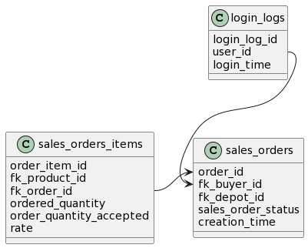

**sales_orders_items**:

* order_item_id - идентификатор строки заказа (первичный ключ таблицы)
* fk_product_id - артикул товара
* fk_order_id - номер заказа
* ordered_quantity - количество единиц товара в заказе
* order_quantity_accepted - количество единиц товара, доставленных покупателю
* rate - цена

**login_logs**:

* login_log_id - идентификатор строки таблицы с логами авторизации пользователей (первичный ключ таблицы)
* user_id - идентификатор пользователя
* login_time - дата и время авторизации

**sales_orders**:

* order_id - номер заказа (первичный ключ таблицы)
* fk_buyer_id - идентификатор покупателя
* fk_depot_id - идентификатор склада
* sales_order_status - статус заказа
* creation_time - дата и время создания заказа

**Результат**. На выходе ожидается анализ, проведенный с помощью языка программирования Python, включая полную визуализацию результатов и выводы. По результатам необходимо представить ноутбук Jupyter.